Harian | : | Mercusuar | Kasubaud  Sulteng I
Hari, tanggal | : | Jumat, 27 November 2015
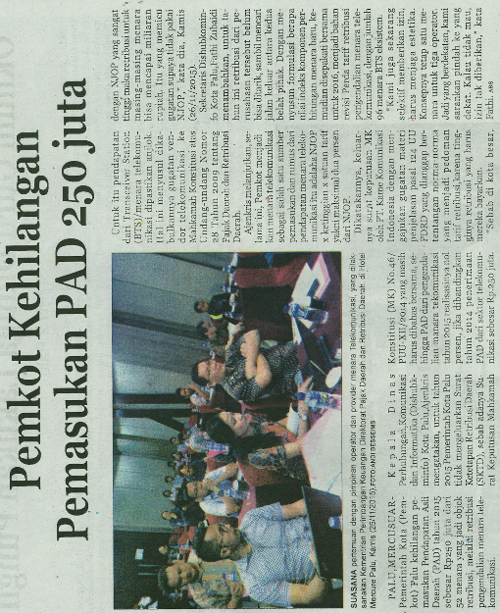  Keterangan | : | Pemkot Kehilangan Pemasukan PAD 250 Juta
Entitas | : | Palu

